1974，才是奥密克戎毒性的真相？

星空与思考 [有理儿有面](javascript:void(0);)

**有理儿有面**

微信号 youli-youmian

功能介绍 你说是不是

2022-12-03[原文](https://mp.weixin.qq.com/s?__biz=Mzg3MjEyMTYyNg==&mid=2247576550&idx=3&sn=1cd2265359566102a29987847b359771&chksm=cef7ff93f980768543c74de91b6ef55cdc88dc4506c0670b8c537e1ac0940f3c7490e776af45&scene=27#wechat_redirect&cpage=234) 发表于

收录于合集





**全文共1601字，图片5张，预计阅读时间为7分钟。**

**文章转载自“策辩”。**



▼

网上曾经盛传一个传言“**西方深层政府，正在推动2030年重构新世界**”。这个重构的新世界，将只保留5亿精英人口，其它90%多的人口将被以生物战、基因战、金融战辅以核战崩溃世界秩序而被消灭。

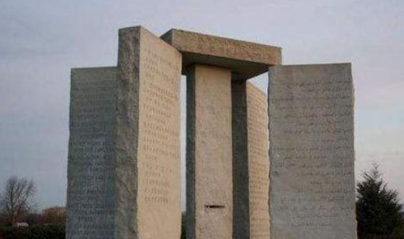

这个计划看上去极端反人类，因此一直被冠名“阴谋论”。可美国佐治亚州的巨石阵，拜登当局不断推动的“**重构2030年新世界计划**”，美国疯狂制造世界乱局的行动，巨额资金巨大资源建设生物基因病毒能力等客观实际，又让这个极端反人类的计划透露着真实色彩。

如果实现这样邪恶的计划，通过暴力短时间清除，必然引发绝大数人极力反抗。哪怕这5亿所谓精英，掌握再多资源力量，在90%多的人类反抗下，他们也必定陷入人民战争的汪洋大海。

**因此，这样的计划要实施，必定是一种润物细无声，温水煮青蛙的模式。**

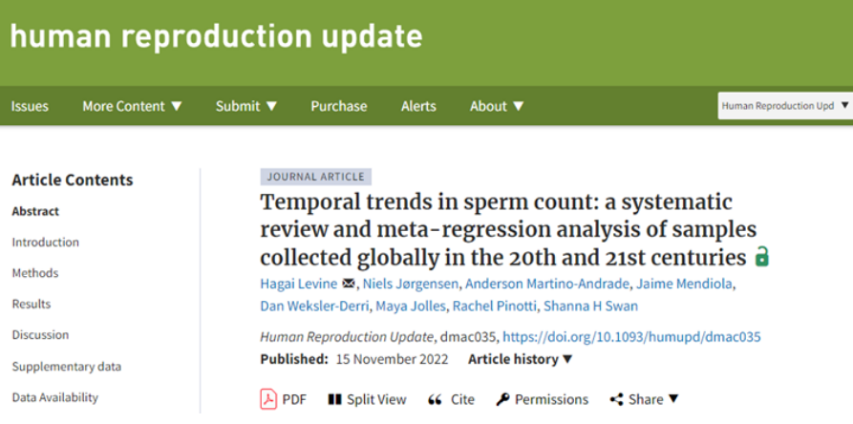

11月15日以色列研究人员发布了一项跟踪研究近50年的成果：**全球人类男性体内精子数量，50年内降低了51.6%。**

**很巧**，推动“重构2030年精英新世界”的主要势力，被认定是共济会的计划。据称美国建国的推动，就是由共济会实施。1781年宪法签署人的共济会会员高达10位、1789年宪法的40名签署者中高达9位、包括开国总统华盛顿在内的63名美国开国将领中，有31位都是共济会会员。而共济会架构中，又以犹太人和盎撒精英为主要成员。

你看，关心人类男性精子数量下降情况的，**很巧**，偏偏就是以色列研究人员。他们是不是带着什么隐藏任务呢？要知道，人类男性精子数量下降，不正是契合共济会削减垃圾人口，重构2030新世界计划吗？

与其说是人类生殖健康研究，不如说是某种行动的效果跟踪！

**很巧，以色列人跟踪研究开始时间是1973年。**

迟一年之后的1974，犹太金融财阀代表人物约翰·D.洛克菲勒三世授意，美总统尼克松传达，基辛格（犹太人）执笔了名为《世界人口增长对美国国家安全和海外利益的影响》的总统备忘录。

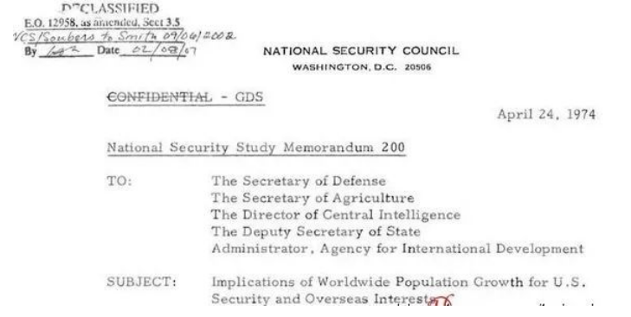

其中明确采取措施，节育削减“垃圾人口”。注意在共济会削减“垃圾人口”种族中，中国人被划了重点。

备忘录显然相当于时任美国当局或者说整个统治阶级的意图。

**很巧**，1974年，美国犹太科学家科恩将金黄色葡萄球菌质粒上的抗青霉素基因转到大肠杆菌体内,揭开了转基因技术应用的序幕。



**很巧**，1974年，美国玛氏食品集团研制成功彩虹糖；2022年7月美国居民起诉玛氏索赔，暴露彩虹糖影响人体DNA，攻击肾脏。

**很巧**，1995年美国旧金山召开“费尔蒙特饭店会议”，再次明确采取措施消灭“垃圾人口”，当年玛氏将彩虹糖推进中国市场。

转基因作物，表面上看产量高劳作少，对农民相当有吸引力；彩虹糖好看又好吃，小孩贪嘴，容易被吸引。很巧，他们都是在长时间潜移默化过程中，通过危害人类生殖系统，达成削减人类计划目的。

事实上，自1973年跟踪问效以来，也看到上述动作惊人的效果：男性体内精子数量下降51.6%。再过10年，是不是一般男性的繁衍后代的能力，就将被削弱或废除了？是不是再次侧面证实了“垃圾人口削减计划?更需要提高警惕的是，划重点要被削减的是中国人，而全球目前生育率最低的地区，很巧正是东亚地区。

注意共济会计划成功的根本要素是：潜移默化，足够耐心。

因此肆虐一年多，多次闯关中国防疫防线的奥密克戎，很巧，目前正被大量意见领袖、“专家”喊话毒性降低，可以放开了。似乎在有意识地诱导中国废除“动态清零”策略。

要知道，以奥密克戎各变异株的传播性，放开之后，再想“清零”就是一件几乎不可能完成的任务了。而奥密克戎真正对人体伤害最大的方面是：**降低人体免疫力。**

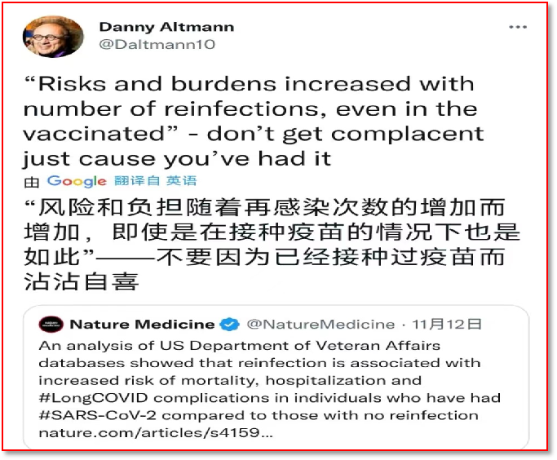

感染一次降低一次，直到你某一次自身免疫系统被击溃，成为一个冰冷冷的数字。这不正就是温水煮青蛙，让你逐步落入陷阱吗？

1974年，才是奥密克戎毒性的真相！

可以理解局势有了变化，要打持久战，需要全体做好准备，共抗惊涛骇浪；但没必要降低群众的警觉。抗疫的最终胜利，绝不是什么疫苗，也不是什么特效药，而是为了群众，依靠群众，中西医手段结合的广泛群众卫生运动。

**图片源自网络**





**关注公众号：**

**有理儿有面**

**理   性｜   揭   秘｜   探   讨**









### 精选留言

用户设置不下载评论